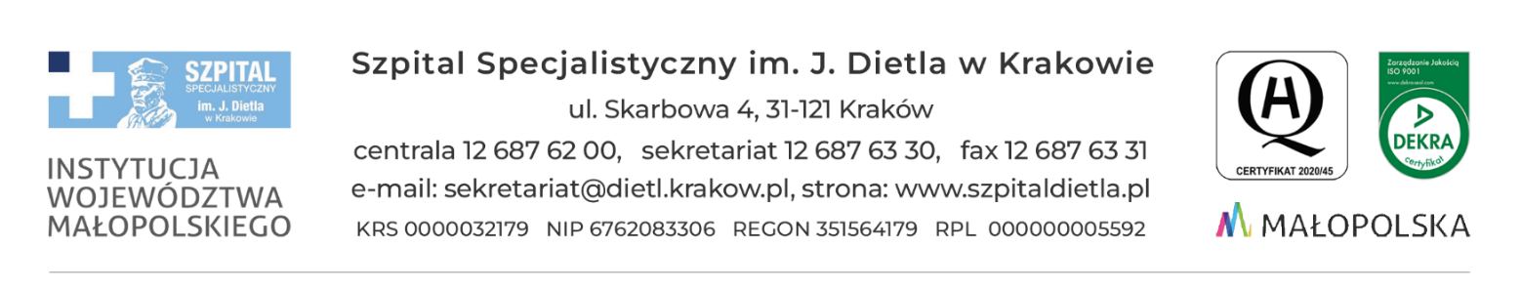
Kraków, dn. 22.05.2024 r.
SZP-271/18-2/2024

Do wszystkich zainteresowanych

Dot. sprawy: SZP/18/2024 - zmiany treści SWZ

Dotyczy postępowania o udzielenie zamówienia publicznego na: Dostawa wyrobów medycznych

Działając w oparciu o art. 137 ust. 1 PZP, Zamawiający informuje, że zmianie uległy zapisy SWZ.
Zamawiający informuje, że dokonuje następujących zmian:

- SWZ, Rozdz. V PRZEDMIOTOWE ŚRODKI DOWODOWE, w następujący sposób (zmiany zaznaczono kolorem czerwonym):
„Zamawiający żąda, w celu potwierdzenia zgodności oferowanych dostaw z wymaganiami określonymi w opisie przedmiotu zamówienia złożenia wraz z ofertą przedmiotowych środków dowodowych:
Przedmiotowe środki dowodowe podlegające uzupełnieniu:
- dotyczy pakietów nr 26 i 27 – oświadczenia wykonawcy lub certyfikatu dotyczącego walidacji procesu sterylizacji wydanego przez zewnętrzną jednostkę certyfikującą,
- dotyczy pakietu nr 33 poz. 1 i pakietu nr 5 poz. 41 – oświadczenia producenta o kompatybilności igieł z penami stosowanymi w Szpitalu: Novopen, Humapen, Gensupen, Kwikpen, Flextouch, Allstar proPen, Solostar,
- oświadczenia Wykonawcy o spełnianiu wymaganych przez Zamawiającego norm:
- pakiet nr 2 i 3 – EN 374-3 lub równoważna, ASTM F-1671 lub równoważna,
- pakiet nr 2 poz. 2 i pakiet nr 3 – norma EN 455 1-3,
- pakiet nr 3 – norma EN 421 lub równoważna,
- pakiet nr 7 poz. 3-13 – norma EN 13795 lub równoważna,
- pakiet nr 8 poz. 1-12 – norma EN ISO 11140-1 lub równoważna,
- pakiet nr 9 poz. 1-2 – norma EN 13795-3, Dyrektywa 93/42 EEC, ISO 9001, ISO 13485 lub równoważna,
- pakiet nr 10 poz. 1 – norma ISO 7886-1 lub równoważna,
- pakiet nr 23 poz. 7-8 – norma ISO 5356-1 lub równoważna,
- pakiet nr 26 i 27 – norma EN 13795 1-3 lub równoważna,
- pakiet 35 poz. 1 – norma EN 13795 lub równoważna,
- dotyczy pakietów nr 2, 3 – badania poziomu AQL i na zawartość protein, nie starsze niż z 2021 r.,
- dotyczy pakietu nr 5 poz. 64 – badania skuteczności filtracji odpowietrznika,
- dotyczy pakietu nr 7 poz. 3-13 – karty techniczne dla potwierdzenia zgodności parametrów z SWZ,
Przedmiotowe środki dowodowe nie podlegające uzupełnieniu:
- dotyczy pakietu 26 poz. 1-6 i pakietu nr 27 poz. 1-4 – próbki w ilości min. 2 szt. dla każdej pozycji, w celu sprawdzenia zgodności oferowanych dostaw z wymaganiami określonymi w opisie przedmiotu zamówienia.
- Na podstawie art. 65 ust. 1 pkt.4 Pzp próbki są składane z wyłączeniem zapisów o elektronizacji, należy je złożyć w terminie i miejscu określonym w rozdz. XXVI SWZ.
- Zaoferowane próbki zostaną wykorzystane do potwierdzenia zgodności oferowanego produktu z wymaganiami określonymi w opisie przedmiotu zamówienia np. poprzez sprawdzanie ich odporności na przemakanie i w związku z tym będą zużyte i nie podlegają zwrotowi.
- Zaoferowane próbki muszą być takie jak docelowo wyceniony i zaoferowany w postępowaniu asortyment,

Zamawiający akceptuje równoważne przedmiotowe środki dowodowe, jeżeli potwierdzają, że oferowane dostawy spełniają określone przez zamawiającego wymagania.
Jeżeli wykonawca nie złoży przedmiotowych środków dowodowych lub będą one niekompletne, zamawiający wezwie do ich złożenia lub uzupełnienia w wyznaczonym terminie.
Zamawiający informuje, że pomimo przewidzenia wezwania, nie wezwie do złożenia lub uzupełnienia przedmiotowych środków dowodowych, jeżeli przedmiotowy środek dowodowy służy potwierdzeniu zgodności z cechami lub kryteriami określonymi w opisie kryteriów oceny ofert lub gdy mimo złożenia przedmiotowego środka dowodowego oferta podlega odrzuceniu albo zachodzą przesłanki unieważnienia postępowania.
Zamawiający może żądać od wykonawców wyjaśnień dotyczących treści przedmiotowych środków dowodowych.”

Zamawiający informuje, że pozostałe zapisy SWZ nie ulegają zmianie.

KIEROWNIK
SEKCJI ZAMÓWIEŃ PUBLICZNYCH
mgr Marlena Czyżycka-Poździoch

